МИНИСТЕРСТВО НАУКИ И ВЫСШЕГО ОБРАЗОВАНИЯ

РОССИЙСКОЙ ФЕДЕРАЦИИ

Федеральное государственное автономное образовательное учреждение

высшего образования

«ТЮМЕНСКИЙ ГОСУДАРСТВЕННЫЙ УНИВЕРСИТЕТ»

ИНСТИТУТ МАТЕМАТИКИ И КОМПЬЮТЕРНЫХ НАУК

Кафедра информационных систем

**ЛАБОРАТОРНАЯ РАБОТА № 5**

**ПО ДИСЦИПЛИНЕ «ЛОГИСТИЧЕСКИЕ ИНФОРМАЦИОННЫЕ СИСТЕМЫ»**

**НА ТЕМУ: «SMOKE TEST»**

Выполнил:

студент группы ПИ-21.01

Мирошниченко Д.С

Проверил:

доцент кафедры программной

и системной инженерии, к.т.н.,

Полищук И. Н.

Тюмень, 2023

**1.Главная страница**

На главной странице отображаются все необходимые навигационные кнопки, помогающие пользователю найти нужный товар

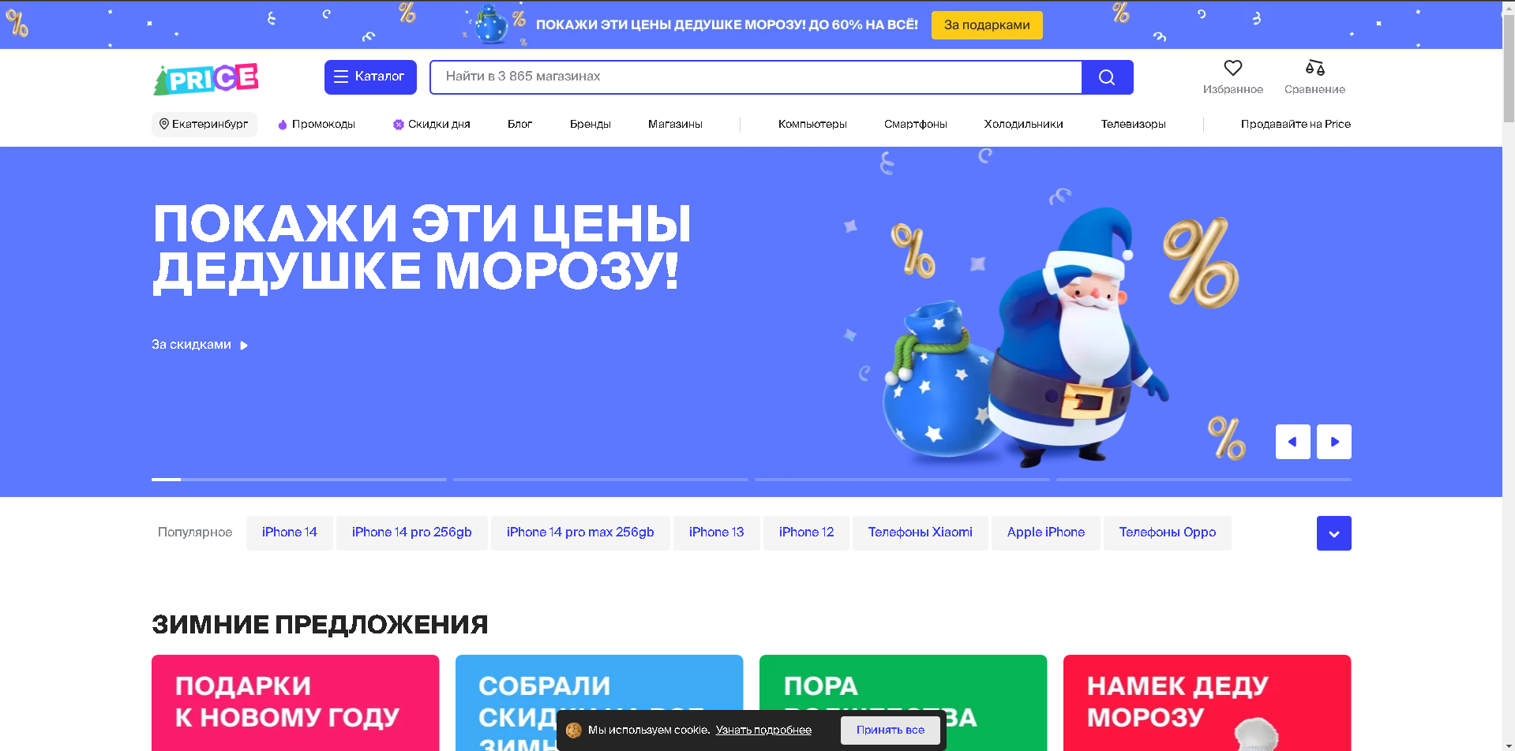

**2.Бренды**

При нажатии на “Бренды” открывается страница где находится список всех брендов в магазине

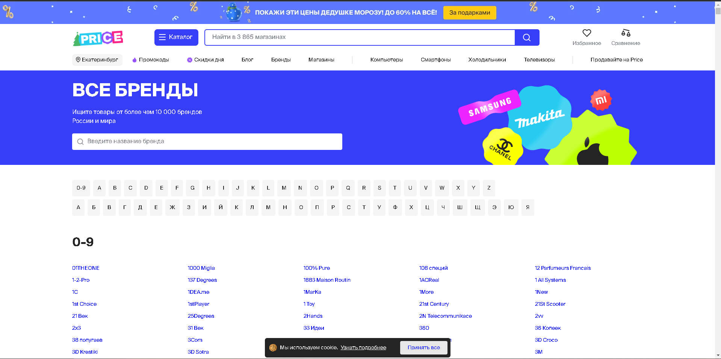

**3.Смартфоны**

При нажатии на “Смартфоны” открывается страница где находится каталог смартфонов, продаваемых в маркетплейсе

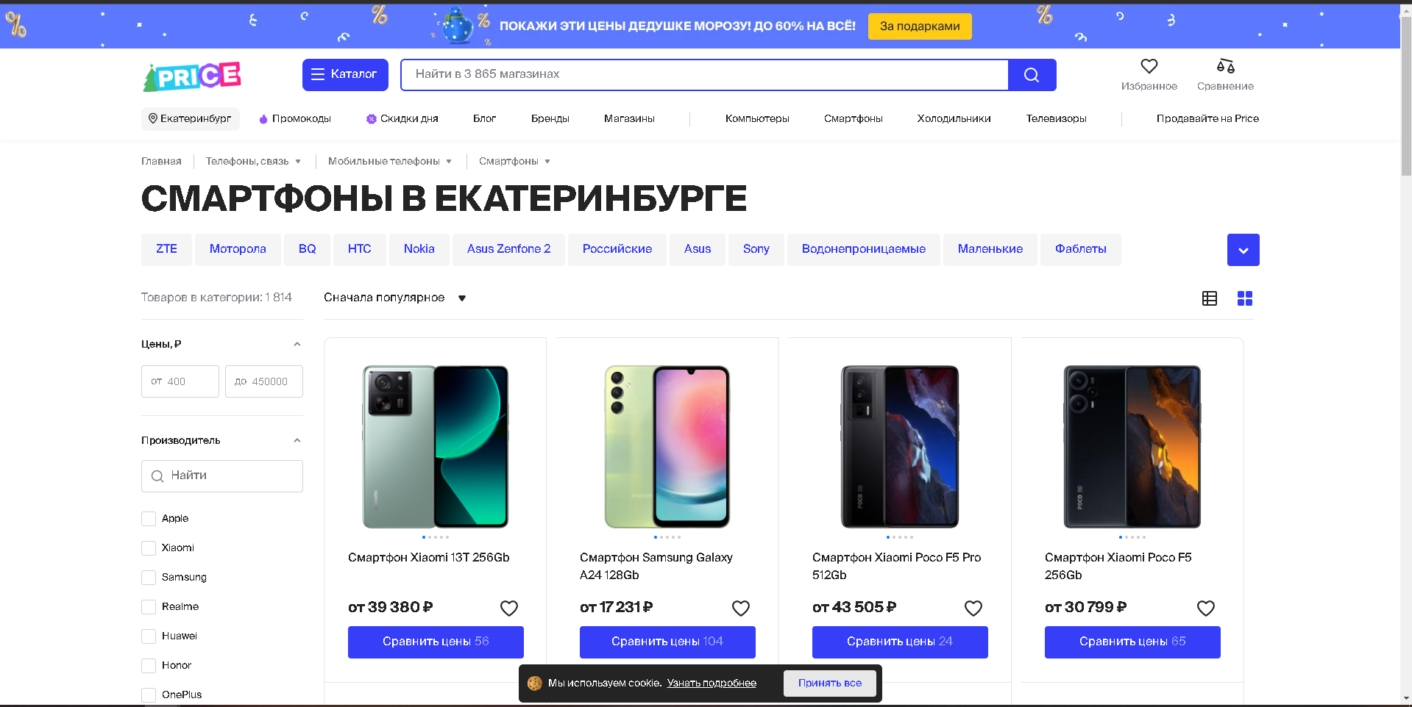

**4.Сноуборды**

При нажатии на “Сноуборды” открывается страница где находится каталог сноубордов, продаваемых в маркетплейсе

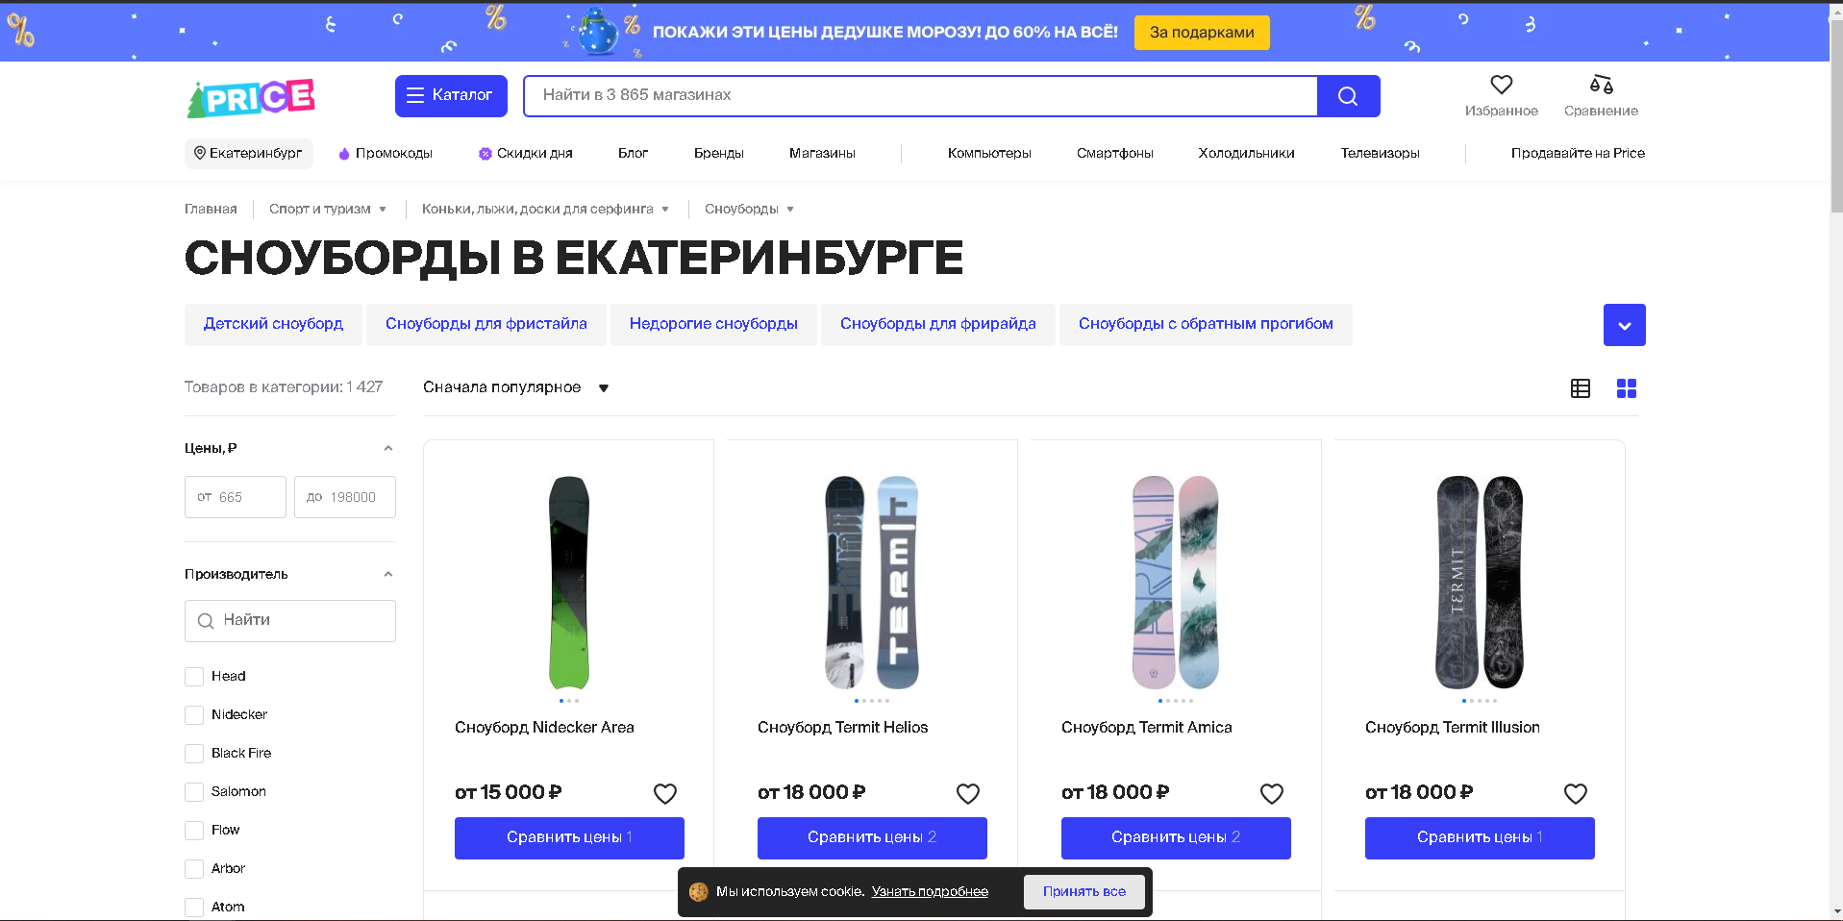

**5.Спортивное питание**

При нажатии на “Спортивное питание” открывается страница где находится каталог спортивного питания, продаваемого в маркетплейсе

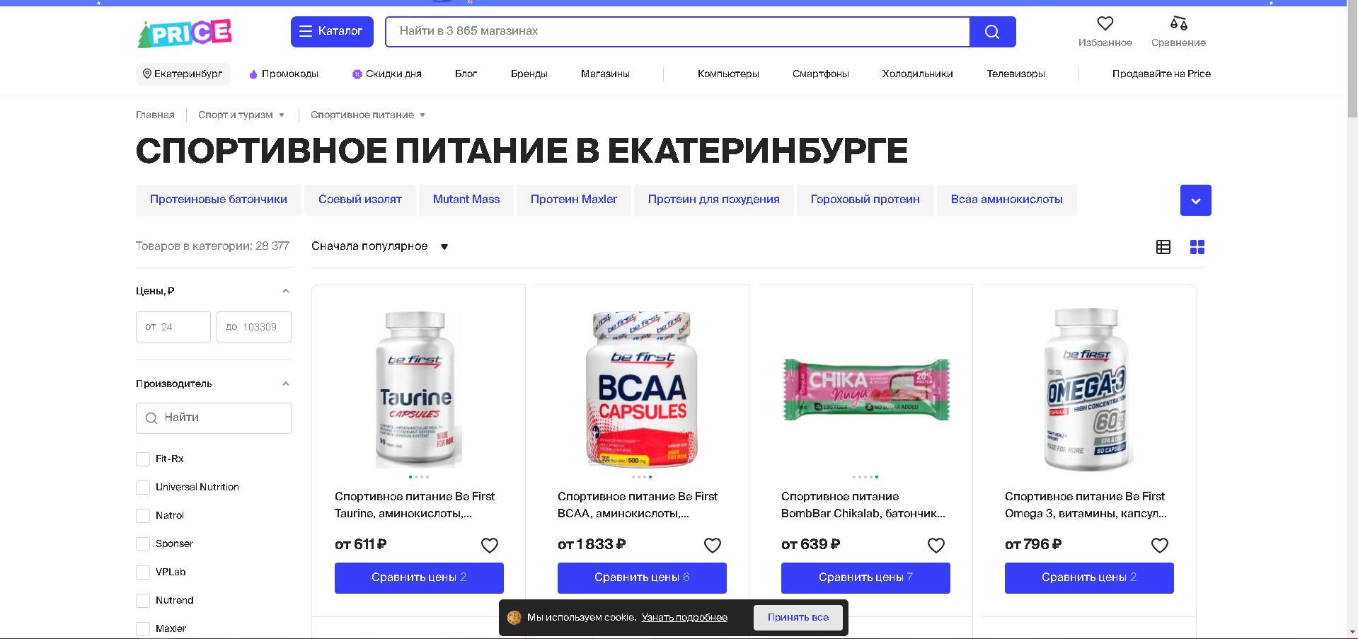

**6.Промокоды**

При нажатии на “Промокоды” открывается страница где находятся активные промокоды

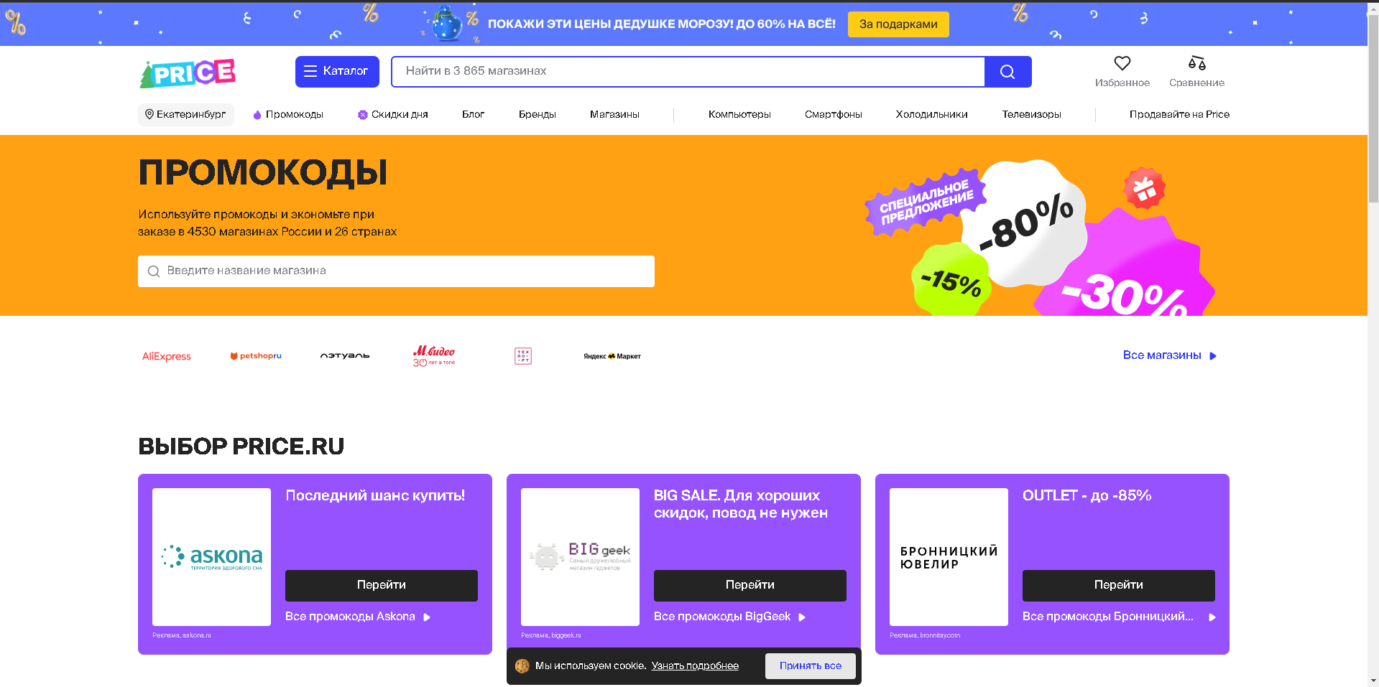

**7.Морозильники**

При нажатии на “Морозильники” открывается страница где находится каталог морозильников, продаваемых в маркетплейсе

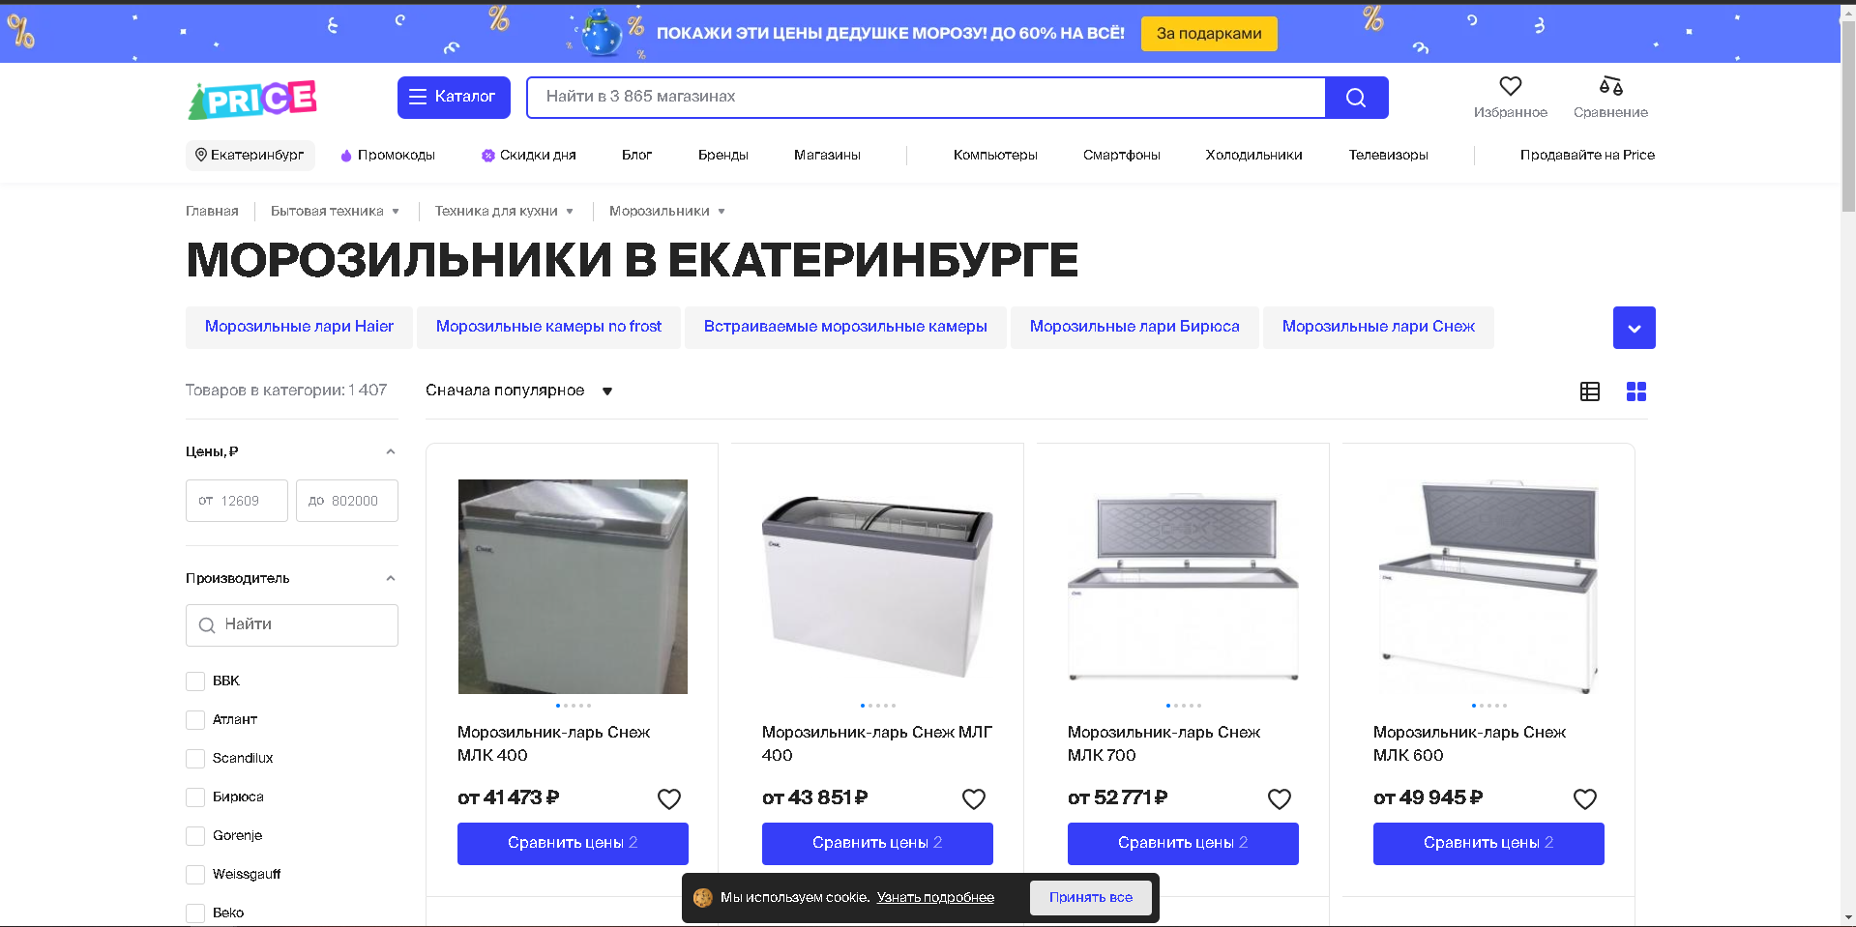

**8.Шкафы-купе**

При нажатии на “Шкафы-купе” открывается страница где находится каталог шкафов-купе, продаваемых в маркетплейсе

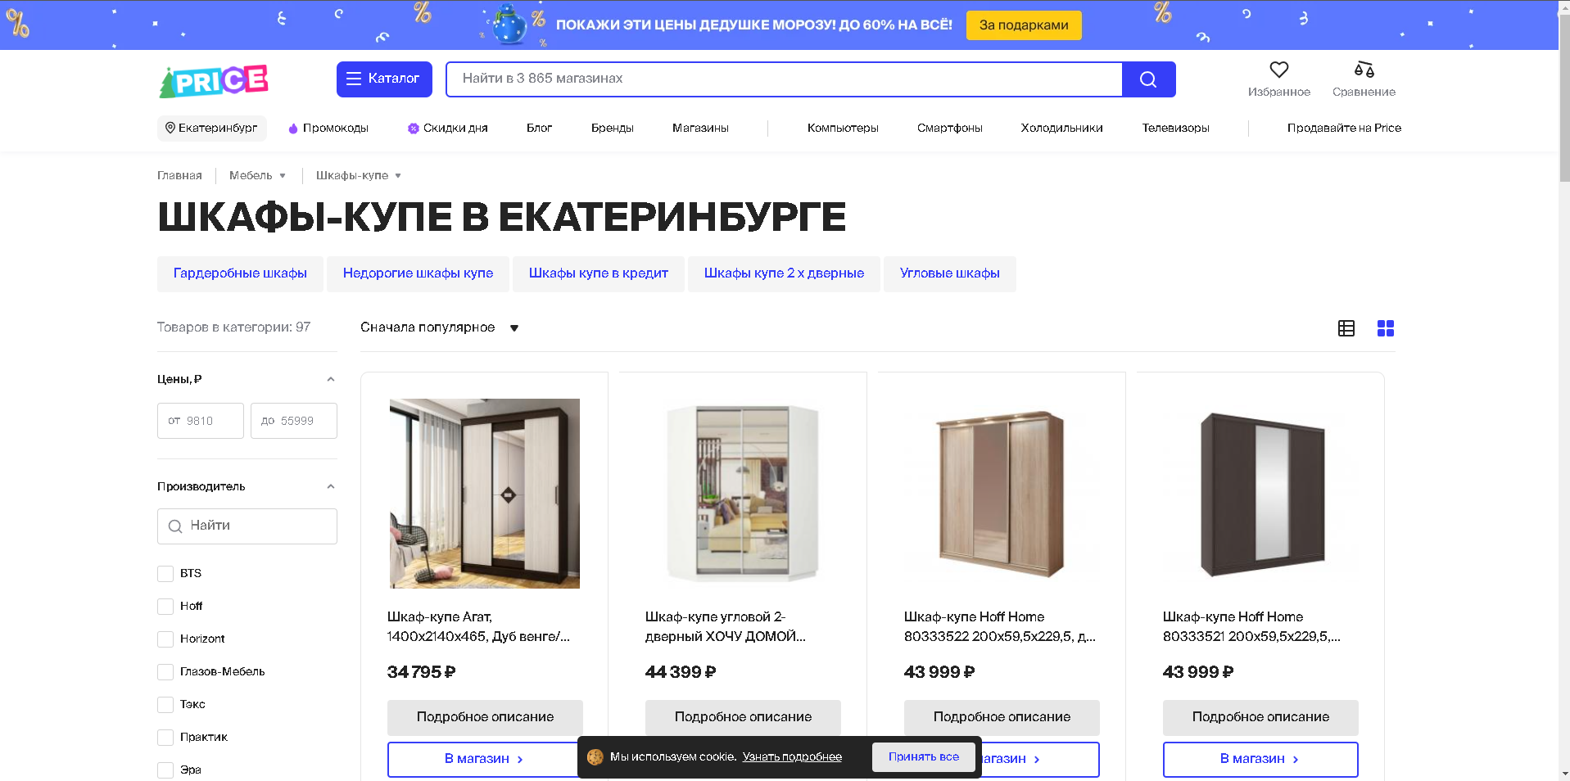

**9.Холодильники**

При нажатии на “Холодильники” открывается страница где находится каталог холодильников, продаваемых в маркетплейсе

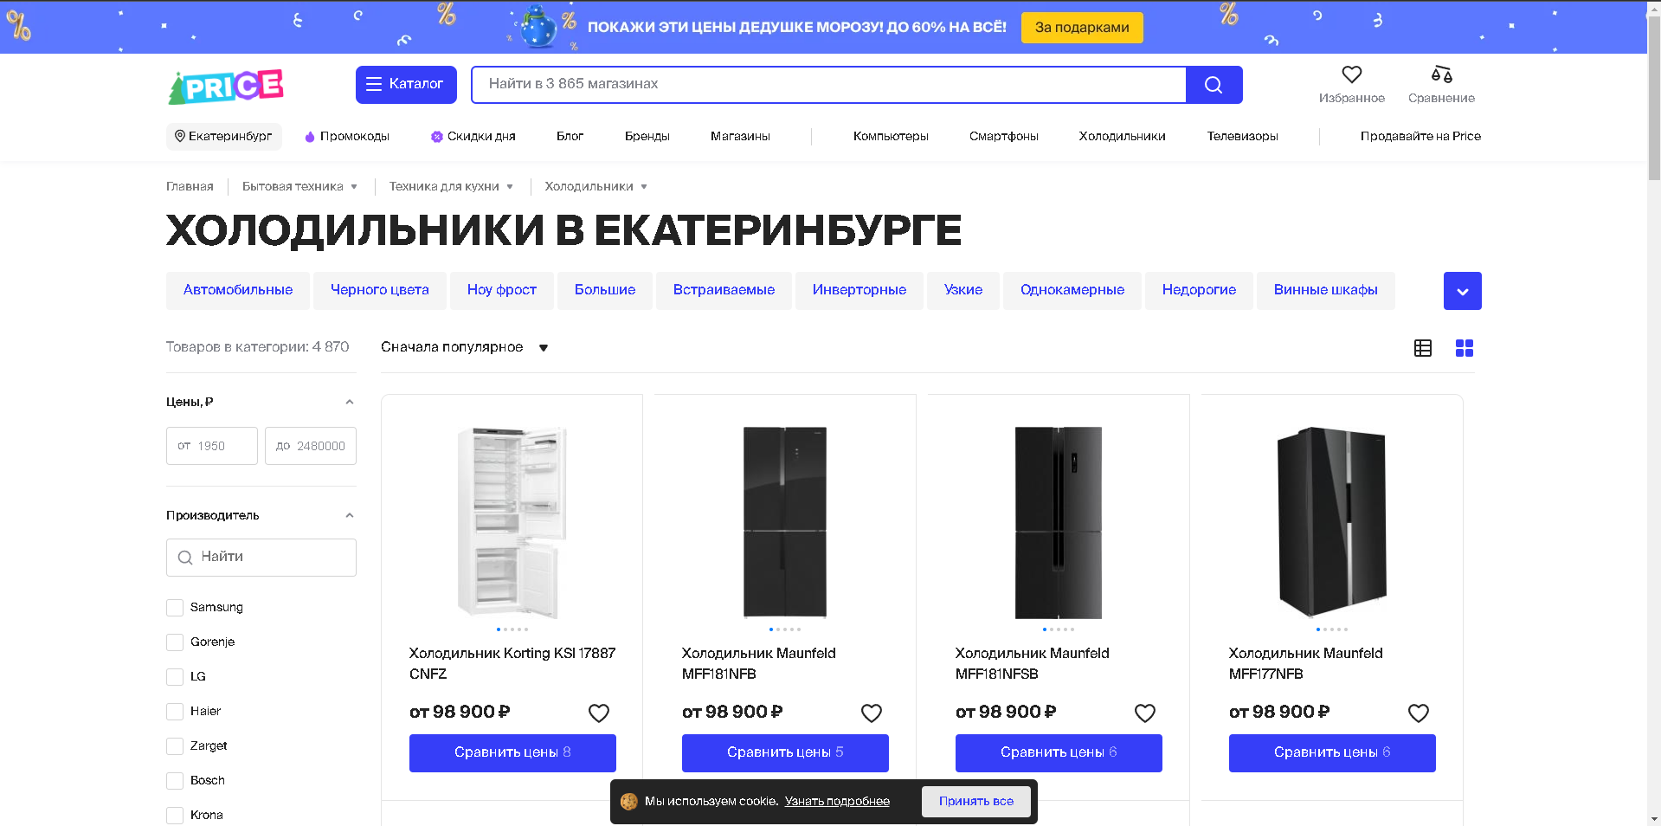

**10.Съёмочная техника**

При нажатии на “Съёмочная техника” открывается страница где находится каталог съёмочной техники, продаваемых в маркетплейсе

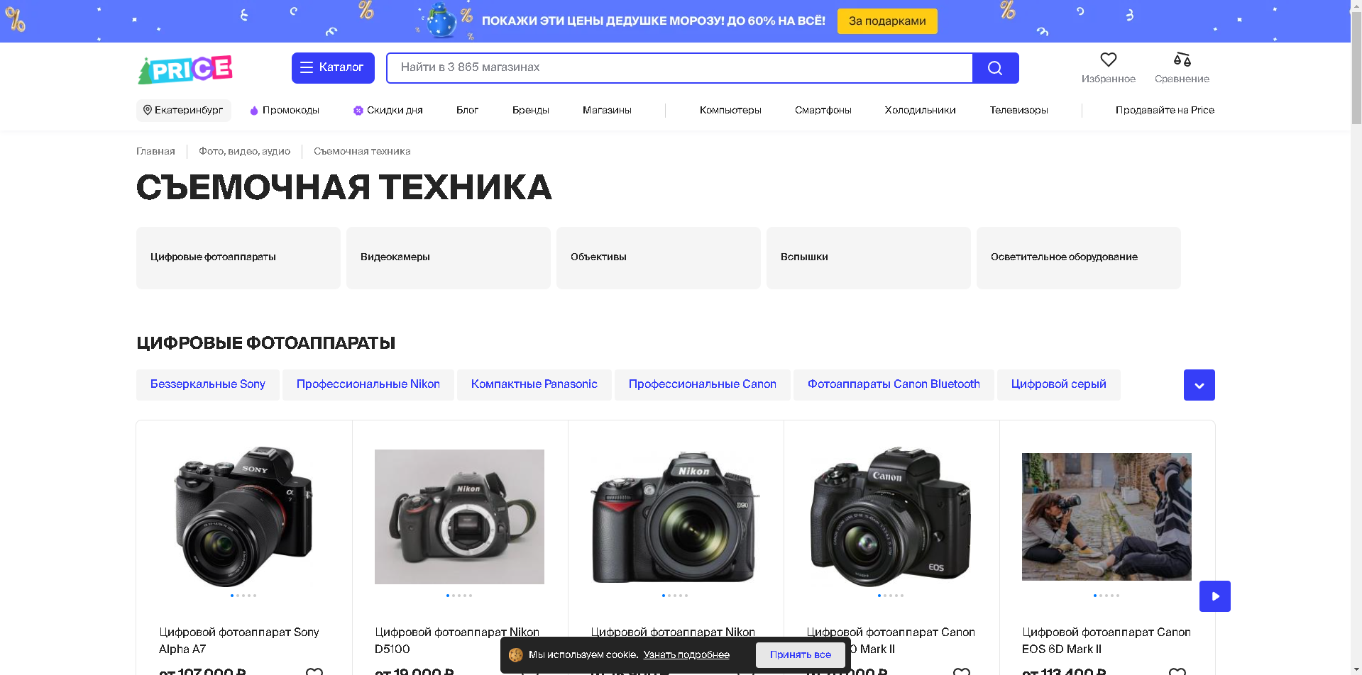

**11.Телевизоры**

При нажатии на “Телевизоры” открывается страница где находится каталог телевизоров, продаваемых в маркетплейсе

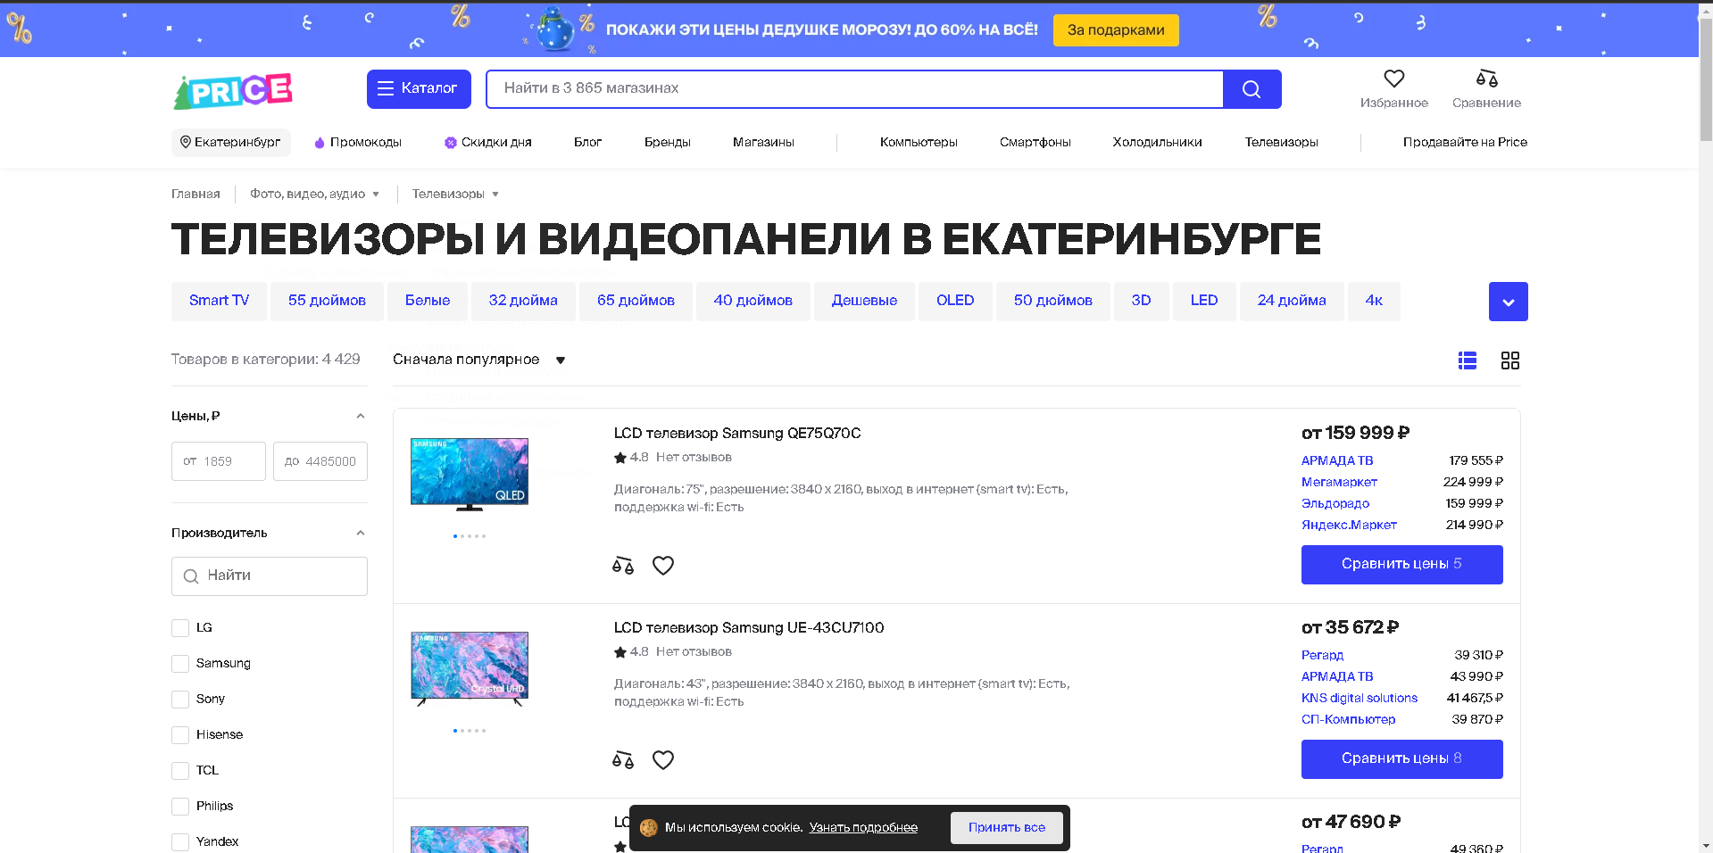

**12.Каталог**

При нажатии на “Каталог” открывается страница где находится каталог всех товаров маркетплейса

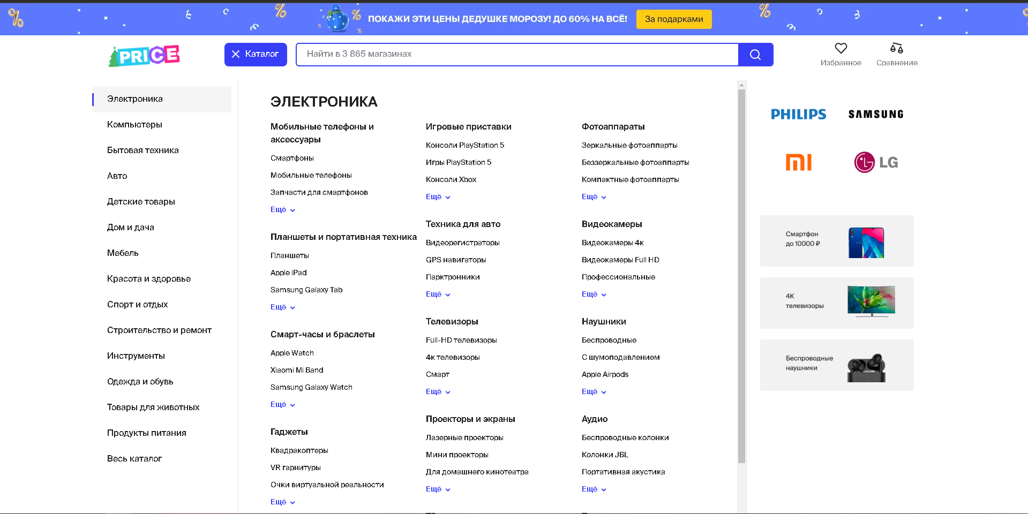

**13.Магазины**

При нажатии на “Магазины” открывается страница где находится каталог магазинов, которые продают на маркетплейсе

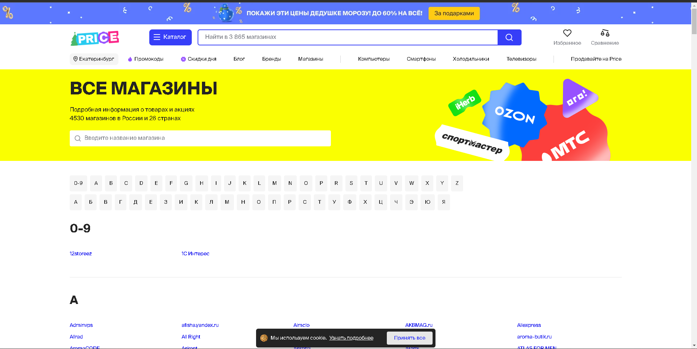

**14.Медтехника для дома**

При нажатии на “Медтехника для дома” открывается страница где находится каталог медтехники для дома, продаваемой в маркетплейсе

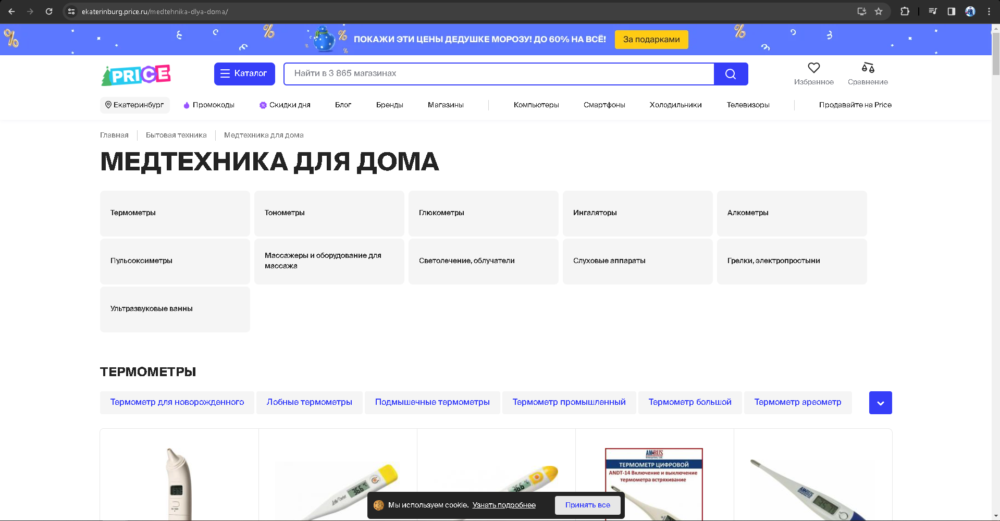

**15.Скидки дня**

При нажатии на “Скидки дня” открывается страница где находится список товаров со скидками

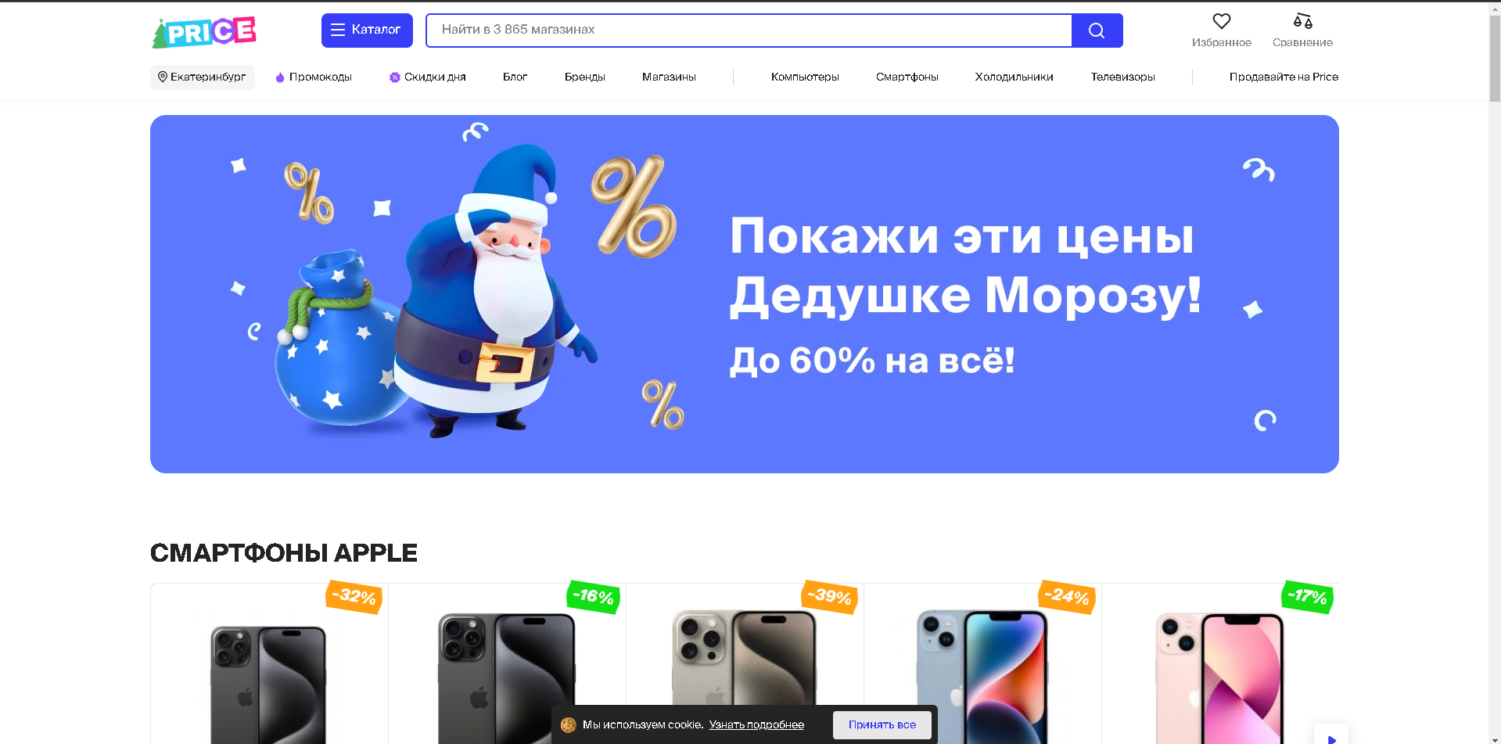

**16.SSD диски**

При нажатии на “SSD диски” открывается страница где находится каталог SSD дисков, продаваемых в маркетплейсе

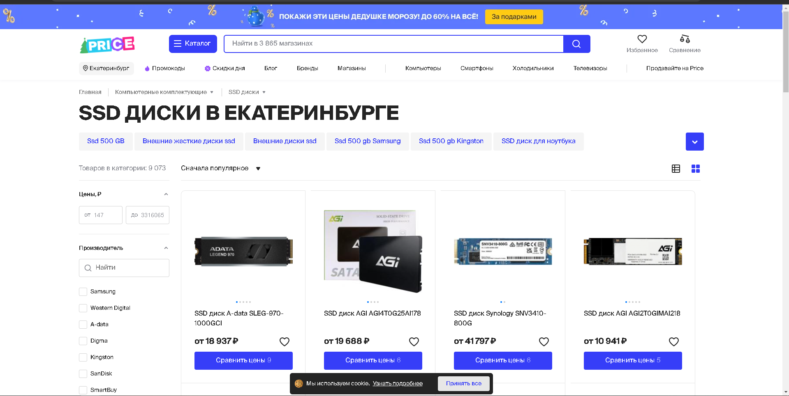

**17.Компьютеры**

При нажатии на “компьютеры” открывается страница где находится каталог компьютеров, продаваемых в маркетплейсе

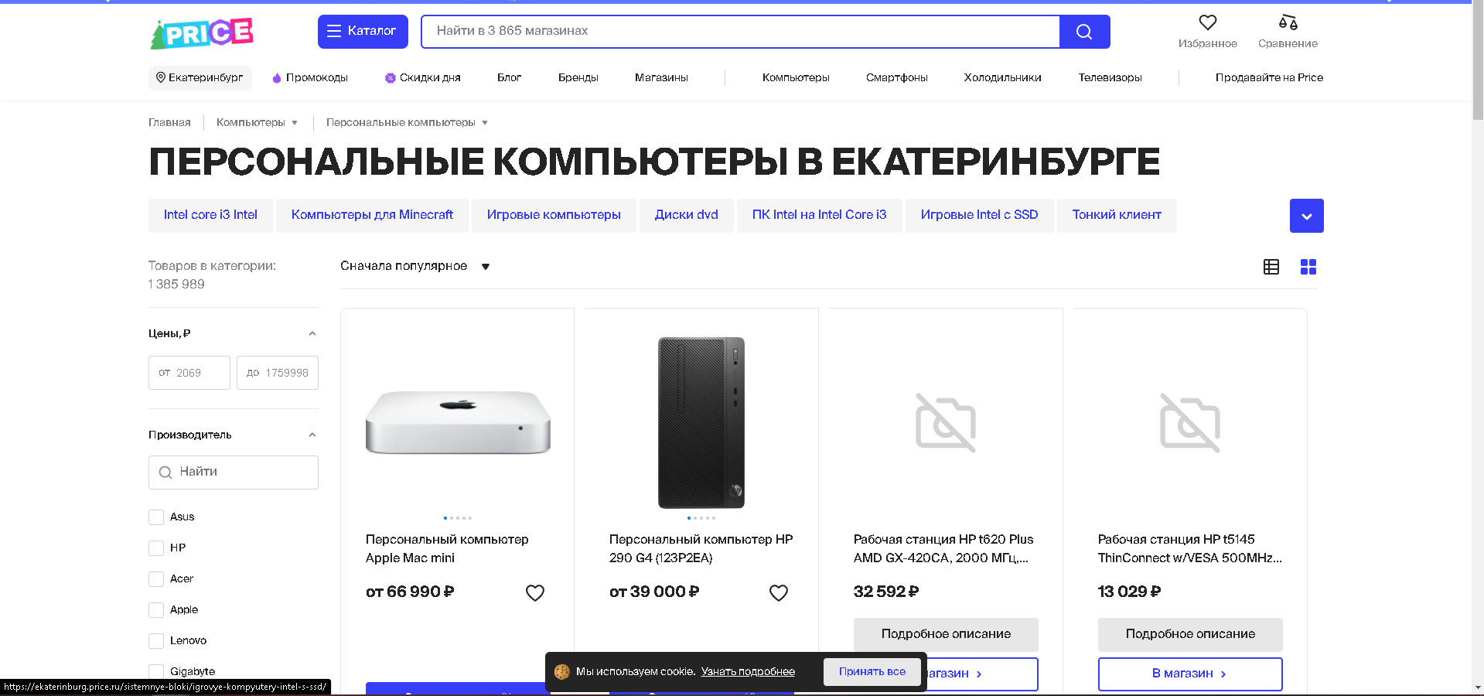

**18.Комплектующие для пк**

При нажатии на “комплектующие для пк” открывается страница где находится каталог комплектующих для пк, продаваемых в маркетплейсе

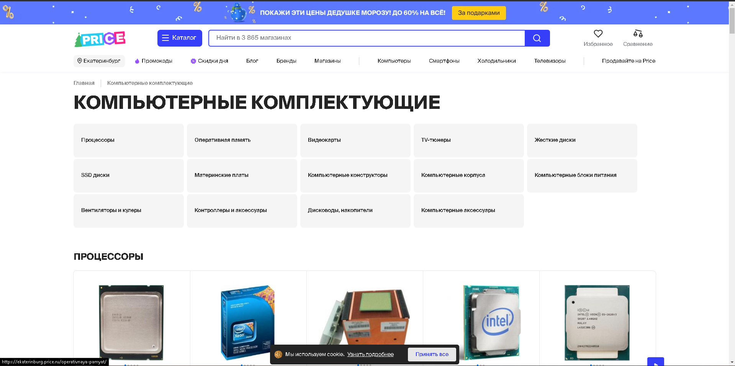

**19.Блог**

При нажатии на “блог” открывается страница где находится блог маркетплейса, где можно просмотреть новости

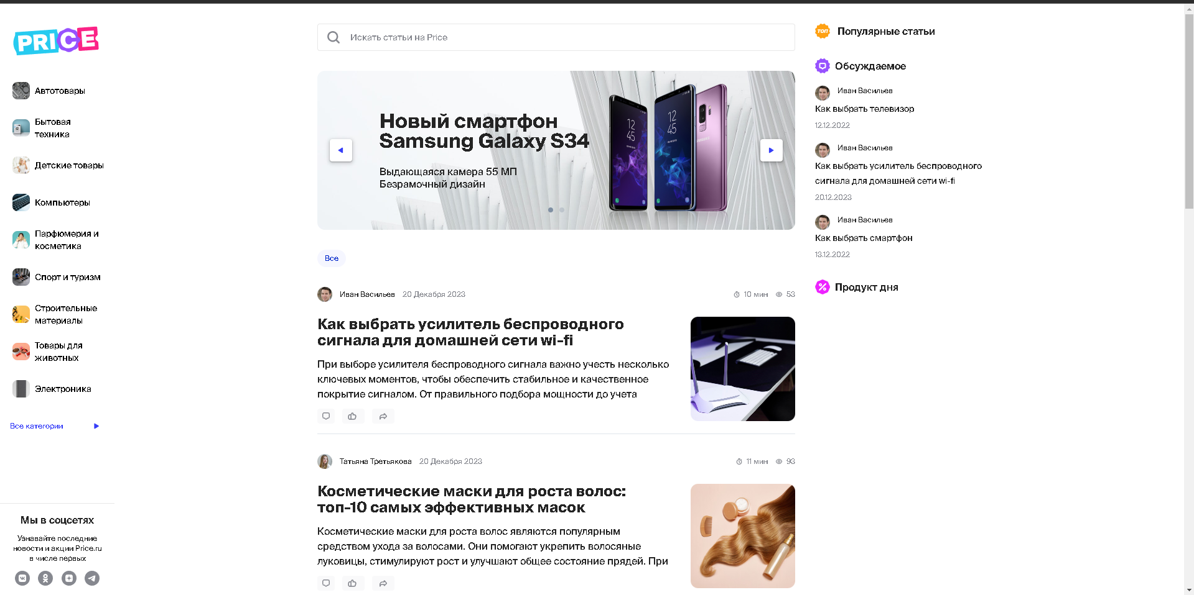

**20.Автотовары**

При нажатии на “автотовары” открывается страница где находится каталог автотоваров, продаваемых в маркетплейсе

